ASSUNTO :. INDICO PARA QUE O DEPARTAMENTO COMPETENTE, QUE SEJA REALIZADO ESTUDOS PARA VIABILIZAR O RECAPEAMENTO DAS RUAS DO MOGI MIRIM II.

DESPACHO:.

SALA DAS SESSÕES ____/____/_____

PRESIDENTE DA MESA

INDICAÇÃO Nº 218, DE 2018

SENHOR PRESIDENTE,
SENHORES VEREADORES,

INDICO ao Exmo Senhor Prefeito Municipal para que o departamento competente, que seja realizado estudos para viabilizar o recapeamento das ruas do Mogi Mirim II.
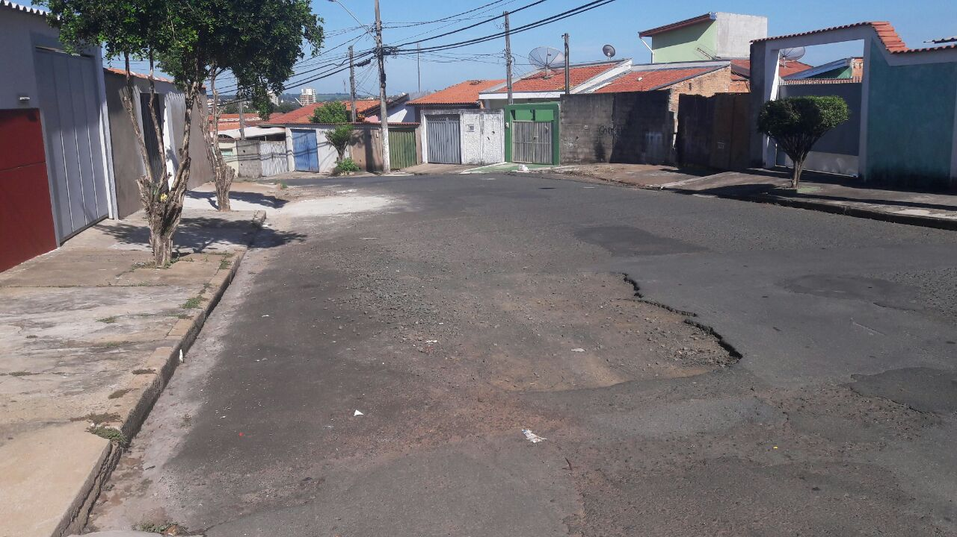

SALA DAS SESSÕES “VEREADOR SANTO RÓTOLLI”, aos 16 de fevereiro de 2018.

VEREADOR LUIS ROBERTO TAVARES

